Messevorbericht zur Achema (vom 11. bis 15.06.2018 in Frankfurt a. M.)
Nach G kommt Z: Membrandosierpumpen-Serie um neue Leistungsgröße mit 15 kW erweitert
Durch Baukastenprinzip und zahlreiche Pumpenkopfvariationen vielfältig einsetzbar

Vielseitigkeit dank modularer Bauweise: Die Ecoflow-Serie der LEWA GmbH eignet sich zur Dosierung unterschiedlichster Flüssigkeiten ‒ selbst für gefährliche, toxische, abrasive, viskose oder kritische Fluide. Jetzt hat der deutsche Pumpenhersteller die bewährte Reihe um eine weitere Leistungsgröße ergänzt: Mit dem neuen Triebwerkstyp LDZ, welcher für eine hydraulische Leistung von 15 kW ausgelegt ist, soll die Lücke zwischen den Größen LDG – 6 kW – und LDH – 20 kW – geschlossen werden. Wie die anderen Typen der Baureihe lässt er sich als Einfach- oder Mehrfachtriebwerk einsetzen und dank Baukastenprinzip an kundenspezifische Anforderungen anpassen. So sind unter den fünf Pumpenkopfvarianten auch Ausführungen für die Verwendung in der Lebensmittel- beziehungsweise Pharmaindustrie erhältlich. Bei der Entwicklung wurde zudem darauf geachtet, die Komponenten im Hinblick auf die Fertigungsprozesse zu optimieren, sodass die dadurch entstehenden Kostenvorteile auf den Kunden umgelegt werden können. Auf der Achema 2018 stellt LEWA das neue Modell als Triplex-Ausführung mit drei unterschiedlichen Pumpenköpfen vor. Tiefere Einblicke werden dabei durch eine Augmented-Reality-Animation möglich, mit deren Hilfe das Innenleben der Pumpe sichtbar wird.

„Die Lücke zwischen unseren Prozesspumpentriebwerken Ecoflow LDG und LDH ist verhältnismäßig groß. Das hatte zur Folge, dass wir Kunden, die eine Pumpe knapp oberhalb der Leistung der LDG benötigten, nur die leistungsstärkere und damit teurere LDH anbieten konnten“, erklärt Thomas Bökenbrink, Lead Product Manager Pumps bei der LEWA GmbH aus Leonberg. Deswegen gaben Vertrieb und Produktmanagement den Anstoß zur Entwicklung einer neuen Leistungsgröße, die als „Zwischeneinheit“ fungieren soll: der LDZ mit 15 kW. Die Abteilung „Research and Development“ bezog hierfür interne Bereiche wie die Montage, den Service und den Einkauf in ihre Arbeit mit ein, um das Produkt in möglichst kurzer Zeit zur Marktreife zu bringen. Besonders intensiv wurden verschiedene Lagerkonzepte der Schneckenwelle analysiert, die vor allem im Hinblick auf Lebensdauer, Wärmeentwicklung, Preis, Fertigung sowie Montage bewertet und geprüft wurden.

Die Gussteile, welche einer komplexen Fertigungsabfolge unterliegen, sind speziell auf Prozesssicherheit ausgelegt. „Bei der Entwicklung konnten wir einige konstruktive Vorteile erzielen. Dabei wurden die Komponenten unter Einbezug der Fertigungsprozesse designed und durch die Nutzung modernster Technologien optimiert“, führt Bökenbrink aus. „In Zukunft wollen wir die optimierten Herstellungsverfahren auch sukzessive bei weiteren Triebwerkstypen anwenden.“

Eine Pumpe – zahlreiche Anwendungen

„Mit der neuen Größe können wir nun flexibler auf verschiedene Anforderungen eingehen“, so Bökenbrink weiter. „So erhält der Kunde ein optimal auf seine Bedürfnisse abgestimmtes Produkt bei gewohnter Qualität.“ Die Pumpe ist als Einfach- oder Mehrfachtriebwerk erhältlich und lässt sich ohne Einschränkungen mit den anderen Typen aus dem Ecoflow-Portfolio kombinieren.

Mit einer hydraulischen Leistung von 15 kW und einem Förderstrom von bis zu 18 m³/h eignet sich die neue Prozesspumpe für viele Anwendungen – unter anderem in der Chemie, Petrochemie und in Raffinerien, da dort Leistungen im beschriebenen Bereich für Mittel- und Hochdruckprozesse benötigt werden und die Maschinen Tag und Nacht zuverlässig sowie präzise laufen müssen. Neben der Prozessindustrie wird die LDZ ebenfalls im Bereich Öl und Gas zum Einsatz kommen, beispielsweise bei einer Vielzahl von Kondensaten oder bei Einspritzanlagen für Chemikalien. Für die Verwendung der Pumpe werden dabei keinerlei Systemanforderungen gestellt.

Ausstellungsstück mit Augmented-Reality-Funktion

Wie bei den anderen Modellen aus dem Ecoflow-Baukasten üblich, kann auch die LDZ auf einzelne Anwendungsfälle kundenspezifisch angepasst werden. So lassen sich bei Bedarf fluidberührte Materialien und die Arbeitsventile eigens auf das Förderfluid abstimmen. Bei extremen Temperaturen ist darüber hinaus die Implementierung eines Heiz- oder Kühlmantels beziehungsweise einer Remote-Kopf-Lösung möglich. Insgesamt sind fünf verschiedene Pumpenköpfe erhältlich. Anpassungen für die Lebensmittel- und Pharmabranchen sind ebenfalls durchführbar. Zusätzlich werden individuelle Sonderkonstruktionen angeboten, falls die Anforderung neu und noch nicht im Variantensortiment enthalten ist.

Auf der diesjährigen Achema wird LEWA ein Modell der neuen Größe ausstellen: eine Mehrfachpumpe, die exemplarisch mit drei unterschiedlichen Köpfen ausgerüstet wurde. „Das LDZ3-Exponat verdeutlicht die vielseitigen Einsatzmöglichkeiten unserer Reihe: Der Remote-Pumpenkopf beispielsweise eignet sich für Hochtemperaturen in Raffinerien. Unser Hochdruckpumpenkopf bis 1000 bar hingegen, der M800, ist bei enormen Drücken, wie bei der Förderung in Reaktoren, gefragt. Komplettiert wird das Modell durch den M900, unseren Pumpenkopf mit hoher Variantenvielfalt bei starken Förderleistungen“, erläutert die Produktmanagerin. Bei der gezeigten Ausführung des M900 handelt es sich um die Hygienic-Variante für die Lebensmittel- und Pharmaindustrie. Um ein besseres Verständnis für die Pumpe zu erhalten, stellt LEWA auf einem Tablet eine Augmented-Reality-App zur Verfügung, die das Innenleben des Exponats als 3D-Ansicht zeigt und durch Animation die Funktionsweise der Pumpe sowie verschiedene Betriebszustände simuliert. So können sich Interessenten vor Ort ein genaues Bild von der Funktionsweise machen.

Der Geschäftsführer der Bereiche Vertrieb und Marketing bei LEWA, Stefan Glasmeyer, wird gemeinsam mit seinem Team auf der Achema während des gesamten Messezeitraums vom 11. bis 15. Juni 2018 am Stand 8.0 C62 sein und für Gespräche zur Verfügung stehen. Im Anschluss an die Messe folgt der Verkaufsstart der neuen Leistungsgröße.

Was: Achema 2018
Wann: 11. bis 15.06.2018
Wo: Messe Frankfurt a.M.
Halle 8.0, Stand C62
Weitere Informationen: www.lewa.de
lewa@lewa.de

Die LEWA GmbH wurde 1952 von Herbert Ott und Rudolf Schestag als Familienunternehmen gegründet und ist heute der weltweit führende Hersteller von Dosier- und Prozess-Membranpumpen sowie von kompletten Dosieranlagen für die Verfahrenstechnik. Die Firma mit Hauptsitz in Leonberg entwickelte sich in wenigen Jahrzehnten zu einer internationalen Gruppe und sieht ihre Position auf dem Weltmarkt durch die Integration in die japanische Nikkiso Co. Ltd. im Jahr 2009 weiter gestärkt. Als forschendes und produzierendes Unternehmen entwickelt LEWA Technologien und erarbeitet Lösungen für die unterschiedlichsten Applikationen seiner Kunden. Die Produkte kommen hauptsächlich in der Öl- und Gasindustrie, im Bereich Gasodorierung, in Raffinerien und der Petrochemie, aber auch bei der Herstellung von Kunststoffen, Wasch- und Reinigungsmitteln zum Einsatz. Weitere Anwendungsgebiete finden sich in der Chemie, der Kosmetikindustrie, in der Pharma- und Biotechnologie, im Segment Lebensmittel und Getränke sowie in der Energieversorgung. LEWA hat derzeit etwa 1.200 Mitarbeiter und besitzt weltweit 14 Tochtergesellschaften sowie 80 Vertretungen und Vertriebsbüros in mehr als 80 Ländern.
Bildmaterial:

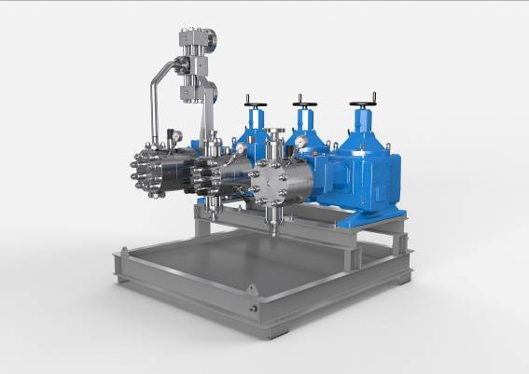
Bild-ID: Dosierpumpe_LDZ3.jpg
Bildunterschrift: Auf der diesjährigen Achema wird LEWA ein Modell der neuen Größe ausstellen: eine Mehrfachpumpe, die exemplarisch mit drei unterschiedlichen Köpfen ausgerüstet wurde. Um ein besseres Verständnis für die Pumpe zu erhalten, stellt LEWA auf einem Tablet eine Augmented-Reality-App zur Verfügung, die das Innenleben des Exponats als 3D-Ansicht und mittels Animation verschiedene Betriebszustände zeigt.
Quelle: LEWA GmbH

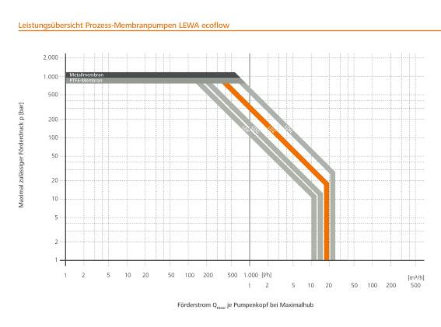
Bild-ID: Leistungsuebersicht LDZ.jpg
Bildunterschrift: Mit dem neuen Triebwerkstyp LDZ, welcher für eine hydraulische Leistung von 15 kW ausgelegt ist, soll die Lücke zwischen den Größen LDG – 6 kW – und LDH – 20 kW – geschlossen werden. Wie die anderen Typen der Baureihe lässt er sich als Einfach- oder Mehrfachtriebwerk einsetzen und dank Baukastenprinzip speziell an kundenspezifische Anforderungen anpassen.
Quelle: LEWA GmbH
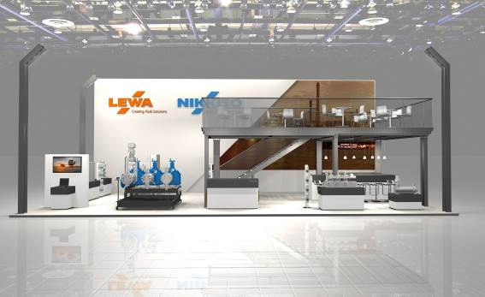
Bild-ID: ACHEMA-Stand.jpg
Bildunterschrift: Der Geschäftsführer der Bereiche Vertrieb und Marketing bei LEWA, Stefan Glasmeyer, wird gemeinsam mit seinem Team auf der Achema während des gesamten Messezeitraums vom 11. bis 15. Juni 2018 vor Ort sein und für Gespräche zur Verfügung stehen.
Quelle: LEWA GmbH

Mehr Info für Leser/Zuschauer/Interessenten:

LEWA GmbH
Ulmer Straße 10, D-71229 Leonberg
Tel.: +49 7152 14-0, Fax: +49 7152 14-1303
E-Mail: lewa@lewa.de
Internet: www.lewa.de

Abdruck unter Nennung der Quelle honorarfrei, Belegexemplar erbeten

